Met Tikkie betaalverzoeken op je iPhone of iPad maken
Carmen Pots, Koninklijke Visio

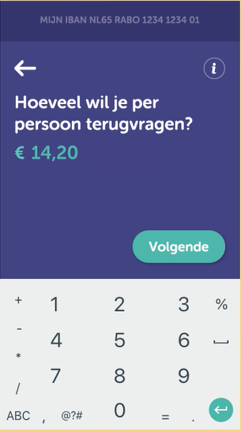 | 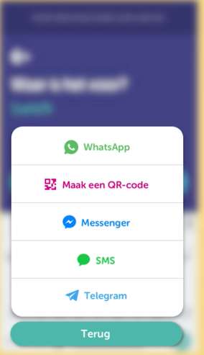

Na een etentje met vrienden of familie de kosten delen? Vraag je vrienden geld over te maken via een betaalverzoek met Tikkie of betaal zelf jouw deel via Tikkie.

Hoe werkt Tikkie en is de app toegankelijk?
Tikkie voor iOS is een handige app, waarmee je snel naar een of meerdere mensen een betaalverzoek kunt sturen, mits ze een Nederlandse bankrekening hebben. Ik heb de app al regelmatig gebruikt en hij is goed te gebruiken met VoiceOver.

Nadat je Tikkie hebt gedownload moet je eenmalig een registratie doorlopen waarin je je naam en rekeningnummer opgeeft.

Een betaalverzoek maken kun je met de app op twee manieren doen. De eerste is door een QR code aan te maken. De meeste mensen kiezen echter voor de andere manier door met link te versturen via WhatsApp, Mail, Facebook Messenger etcetera. Dit is met VoiceOver goed te doen. De ontvanger kan de link activeren en de betaling doen bijvoorbeeld via iDeal. Ook dit is op de iPhone volledig toegankelijk te doen. De ontvanger heeft geen tikkie app nodig.

Tikkie maakt gebruik van een tussenrekening. Hierdoor kan het een werkdag duren voor het geld is bijgeschreven.
Als bedankje kan je een afbeelding (een zogenaamd gif bestandje) aanmaken en versturen naar degenen die jou betaald hebben. Dit is echter niet toegankelijk met VoiceOver.

Extra opties van Tikkie
Sinds kort zijn de opties Deals en Groupys toegevoegd aan de app Tikkie. Via de knop deals kan je verschillende cashback acties activeren om korting te krijgen op verschillende producten. Via de knop Groupys kan je een groep aanmaken waarin je bij kan houden wie wat heeft betaald en welk bedrag nog verdeeld moet worden. Deze opties zijn ook voiceover toegankelijk.

Pluspunten en verbeterpunten
Pluspunten van Tikkie:

- Snel betalen.
- Snel ontvangen.
- Goed toegankelijk met VoiceOver, alle belangrijke knoppen zijn gelabeld.

Verbeterpunten van Tikkie

- De optie om een bedankje te sturen toegankelijk maken.

Download en meer info
Om de app te downloaden, klik hier om Tikkie te downloaden in de App Store.
Meer informatie over Tikkie vind je op www.tikkie.me

Heb je nog vragen?
Mail naar kennisportaal@visio.org, of bel 088 585 56 66.
Meer artikelen, video’s en podcasts vind je op kennisportaal.visio.org

Koninklijke Visio
expertisecentrum voor slechtziende en blinde mensen
www.visio.org

